Неподалеку от одной деревни рос высокий тамаринд. На этом дереве с давних пор жил брахмаракшас – злой дух-людоед. Люди и звери очень его боялись. К тамариндовому дереву никто даже приблизиться не смел. И хотя летом все дерево было увешано плодами – спелыми, сочными, – этих плодов никто не трогал, даже птицы их не клевали.
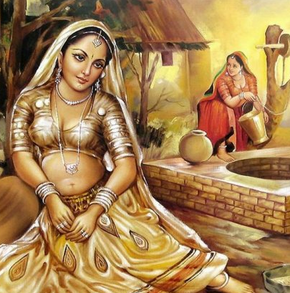
Но вот как-то раз пришли туда из деревни две женщины, две сестры, и стали под самым деревом себе хижину строить. Обе они за год перед тем овдовели, а родители их еще раньше умерли. Вот и решили сестры уйти из деревни прочь – в деревне-то вдовам нелегко живется. Соседи и соседки стали их отговаривать:
– Куда вы пойдете, полоумные? Или вы ракшаса не боитесь?
Смеются сестры:
– А что нам этот ракшас? Мы, может, и сами по-страшнее всякого ракшаса! Еще посмотрим, кто кого напугает!
Они построили себе хижину из веток и листьев, перетащили туда все свое имущество и стали жить.
А кормились они тем, что покупали у соседей рис, этот рис толкли в муку, из муки делали тесто, из теста пекли лепешки, а лепешки продавали в городе. Вот и здесь, под ракшасовым тамариндом, они первым делом поставили у дверей хижины каменные ступки, в ступки насыпали рису, в руки взяли длинные песты и принялись за работу. По всему лесу стук и грохот пошел. Проснулся на дереве ракшас, никак не поймет, кто это ему спать мешает – человек или зверь. Наконец выглянул он из своего гнезда и видит: стоят под самым деревом две женщины и бьют кого-то длинными толстыми палками. Кого бьют – не видно, только шум стоит такой, что на дереве каждый листок дрожит.
«Это женщины не простые,– думает брахмаракшас. – Вон какие у них палки. Посижу-ка я лучше на дереве, пока они не уйдут, а тогда уж слезу вниз и пойду на охоту».
Но сестры и не думали уходить. Толкли они рис час, другой, третий – до самого вечера, а вечером приготовили тесто и принялись печь лепешки, чтобы утром пораньше поспеть на базар. Лепешек напекли целую гору – вкусных, румяных, сочных. Потом сложили их в большую корзину, корзину прикрыли крышкой, а сами, усталые, залезли в свою хижину и улеглись спать.
Все это время ракшас сидел на дереве и ждал. Он ничего не ел целый день и сильно проголодался. Нос его почуял вкусный запах рисовых лепешек.
«Приятно пахнет! – сказал он себе. – Вот бы попробовать, что это такое! Давно мне хотелось человеческой пищи отведать…»
Он осторожно спустился вниз, подошел к корзине, приподнял крышку и принялся за лепешки – одну за другой так и уплетает. Скоро корзина совсем опустела, осталось всего две-три лепешки на самом дне. Полез ракшас за ними, а крышка соскользнула с корзины и грохнулась на землю. Сестры вскочили, выбежали из хижины – и что же? – сидит у корзины ракшас, доедает последнюю лепешку.
Как накинулись они на ракшаса, как начали его колотить! Бьют и приговаривают:
– Ах ты вор, ах ты скверный воришка! Съел все наши лепешки! Вот тебе! Вот тебе! Вот тебе!
Каждая схватила свой пест, и снова пошла работа: старшая ударит – младшая добавит; младшая ударит – старшая замахнется. Дух перевести бедному ракшасу не дают. Взмолился тут ракшас:
– Отпустите меня, добрые женщины, никогда больше к вам не приду, дорогу сюда забуду!
Сестры молчат, только песты в воздухе мелькают. Снова просит ракшас:
– Отпустите меня, я из вашей деревни уйду навсегда. Пойду лучше в город, стану городских женщин пугать. Они ведь всю жизнь по коврам ходят, настоящей работы не видят, если рядом ворона каркнет – к мужьям со страху жмутся. Отпустите меня, пожалейте, я голодный был!
– Как бы не так, – говорят женщины, – ты все наши лепешки съел! Чем мы теперь жить будем? Что на базар понесем? Плачь не плачь, а пока не заплатишь, мы тебя не отпустим.
Кричит ракшас, молит:
– Я вам денег достану! Вы мне поверьте только. Сейчас пойду в дом вашего сетти, стану его щипать, душить, щекотать, страшные истории буду ему нашептывать. Велю ему дать вам денег – он и принесет. Целый кошелек золота принесет!
Женщины поверили и отпустили ракшаса. А тот еле жив.
Поутру пришли к ним из деревни соседки, рассказывают, что почтенный сетти, видно, ума лишился: бегает по деревне, волосы на себе рвет, кричит не своим голосом.
А вечером и сам сетти к сестрам явился – весь избитый, измочаленный, бог весть в чем душа держится. Принес он им кошелек, а в кошельке – новенькие золотые. Так вот и разбогатели две бедные вдовы, а все потому, что хорошо деревянным пестом работать умели… С тех пор женщин нечистая сила не трогает – боится!

